Többéves a várólista a BME Gyerekegyetemére
Már tavaly elfogytak a helyek a BME nyári Gyerekegyetemére, mely július 10-én nyitja meg kapuit. A nem mindennapi táborban a Budapesti Műszaki és Gazdaságtudományi Egyetem elismert oktatói 320 általános iskolás diákot vezetnek be a természettudományok, a műszaki pálya érdekes és izgalmas világába. A Gyerekegyetemen elhangzó előadások és szemináriumok a BME képzési területeihez kapcsolódnak, de lesz szó a mesterséges intelligencia fogalmáról, a legújabb műegyetemi kisműholdról és az önvezető autókról is.
Akár évekig is várnia kell annak, aki be szeretne jutni Magyarország első Gyerekegyetemére. A BME 2015 óta szervezett népszerű felsőoktatási szimulációs táborában 8 - 14 éves diákok vesznek részt , hogy egy hétig a Műegyetem hallgatóinak bőrébe bújjanak. A Gyerekegyetem keretében a résztvevők előadásokat hallgatnak meg és kis létszámú csoportokban kísérleteznek a gyakorlati szemináriumok alkalmával pont úgy, mint az egyetemisták. A tábor célja, hogy már fiatal korban megismertesse és megszerettesse a gyermekekkel a reál tantárgyakat, mindezt játékos, barátságos légkörben és saját tapasztalatok szerzését biztosítva a diákok számára. A rendezvény 2015 óta tartó töretlen sikere miatt a Budapesti Műszaki és Gazdaságtudományi Egyetem a nyári tábor után sem engedi el a diákok kezét. A szervezők az év során további előadássorozatokat szerveznek a tábor résztvevői számára a Gyerekegyetem Plusz keretében. Az évente kétszer megrendezett előadásokon a hazai tudományos és innovációs élet elismert alakjai interaktív, gyerekek által is jól érthető módon számolnak be a legújabb fejlesztésekről, tudományos eredményekről, sikerekről. Bár a táborban a gyerekek nem kapnak jegyeket és nincs végső értékelés, de a BME 2017-től pontrendszert vezetett be a diákok motivációjának fenntartása érdekében, amibe beletartoznak az évközi szemináriumok is. A krediteket a diákok a Gyerekegyetem nyári táborain és az évközi rendezvényeken való részvétellel gyűjthetik, hogy megszerezzék a jelképes Bagoly diplomát, arany vagy ezüst minősítéssel.
Az óriási túljelentkezés miatt a Gyerekegyetemre már a turnusok lezárultával elfogynak a következő évi helyek, ezért a BME online regisztrációs platformot hozott létre ezek kezelésére. A szülők ezen a felületen nyújthatják be a gyermekük részvételi igényét, amelyet a rendszer rögzít és szabad kapacitás esetén automatikusan jóváhagy. A BME Gyerekegyetemre való jelentkezés a rendezvény honlapján feltüntetett Gyerekegyetem Információs Rendszeren (GYIR) keresztül lehetséges. A szervezők célja, hogy legalább egyszer minden gyermek részt vehessen az általános iskola alsó, illetve felső tagozatosai számára szervezett táborban.
A BME gyerekegyetem nyári táboraiban eddig több mint 3300 általános iskolás vett részt, az első táborlakók közül többen már egyetemi hallgatóként segítik a szervezést.
BME Gyerekegyetem honlap: gyerekegyetem.bme.huBME Gyerekegyetem pontgyűjtés: https://gyerekegyetem.bme.hu/pontgyujtes
Sajtókapcsolat:
- kommunikacio@bme.hu
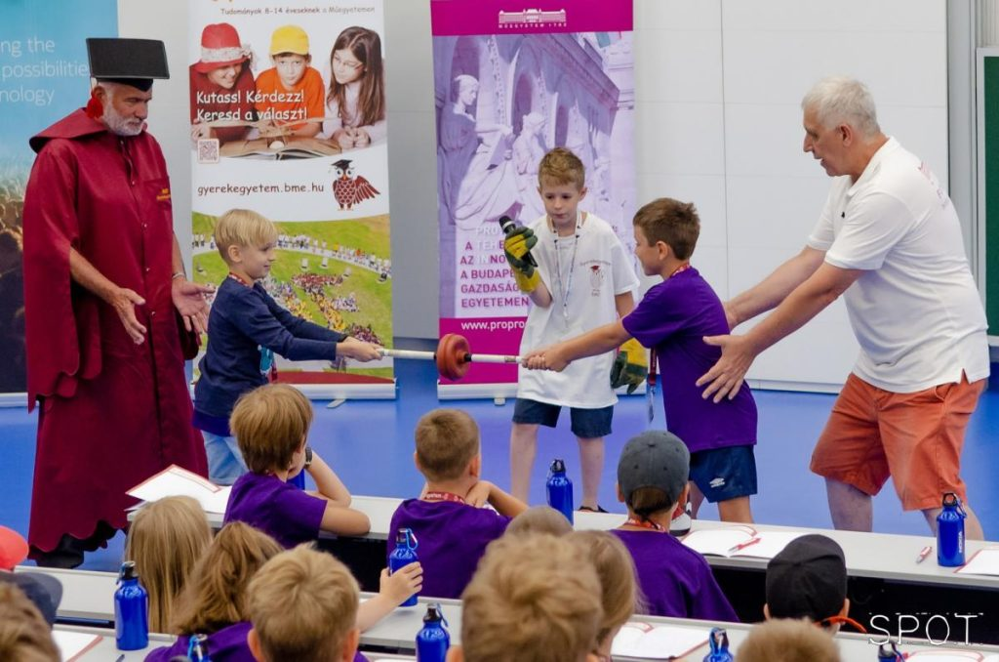 | © Budapesti Műszaki és Gazdaságtudományi Egyetem
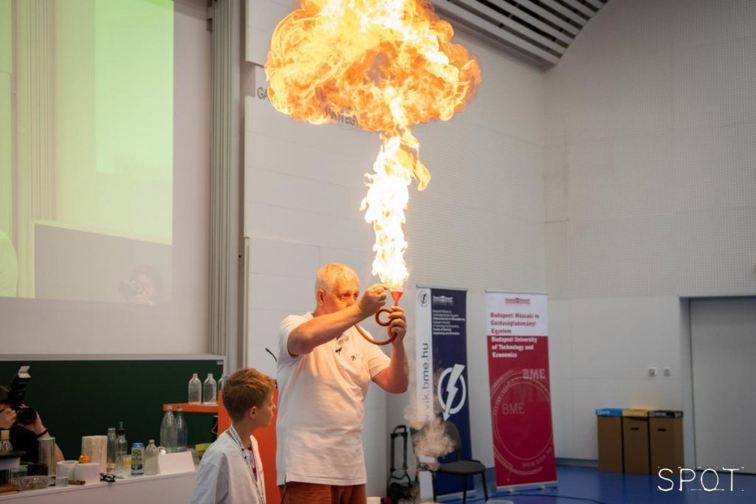 | © Budapesti Műszaki és Gazdaságtudományi Egyetem
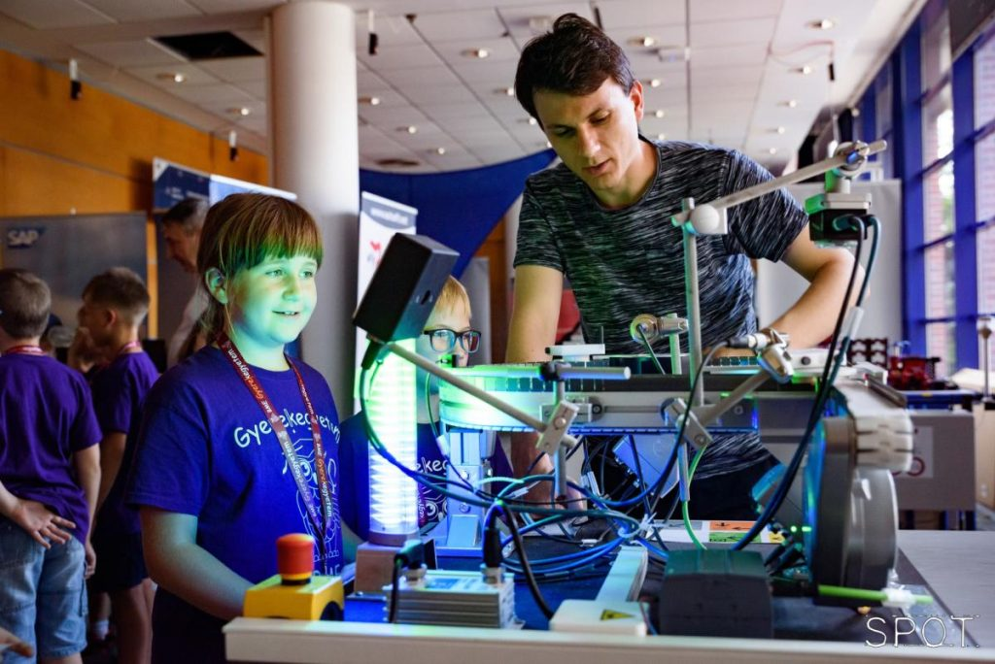 | © Budapesti Műszaki és Gazdaságtudományi Egyetem
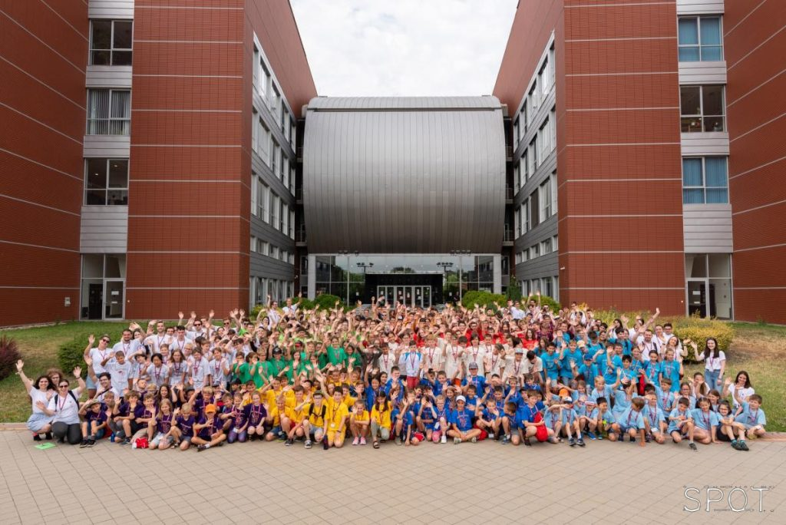 | © Budapesti Műszaki és Gazdaságtudományi Egyetem
Eredeti tartalom: Budapesti Műszaki és Gazdaságtudományi Egyetem
Továbbította: Helló Sajtó! Üzleti Sajtószolgálat
Ez a sajtóközlemény a következő linken érhető el:

